ПРОЕКТ

АДМИНИСТРАЦИЯ ГОРОДА КРАСНОЯРСКА

ПОСТАНОВЛЕНИЕ

«___»__________ | № __________

Об установлении публичного сервитута на земельный
участок с кадастровым номером 24:50:0100451:909,
расположенный по ул. Лесная, 227е

В соответствии со ст. 23 Земельного кодекса Российской Федерации, ст. 16, 33 Федерального закона от 06.10.2003 № 131-ФЗ «Об общих принципах организации местного самоуправления в Российской Федерации», Положением об организации и проведении публичных слушаний в городе Красноярске, утвержденным решением Красноярского городского Совета депутатов от 25.02.2009 № 5-72, постановлениями администрации города от 28.07.2015 № 490 «Об утверждении Регламента взаимодействия органов администрации города при подготовке решений об установлении и прекращении публичных сервитутов на территории города Красноярска», от 02.09.2016 № 504 «О назначении общественных слушаний по проекту постановления администрации города об установлении публичного сервитута на часть земельного с кадастровым номером 24:50:0100451:909, расположенный по ул. Лесная, 227е, с учетом заключения о результатах публичных слушаний от ___________, руководствуясь ст. 41, 58, 59 Устава города Красноярска,

ПОСТАНОВЛЯЮ:

1. Установить публичный сервитут в целях ремонта муниципального объекта инженерного обеспечения – сети водоснабжения в отношении части земельного участка площадью 586 кв. м., входящего в границы земельного участка площадью 12325 кв. м. с кадастровым номером 24:50:0100451:909, расположенного по адресу: г. Красноярск, ул. Лесная, 227е, категория земель: земли населенных пунктов, разрешенное использование: для индивидуального жилищного строительства, находящегося на праве собственности у Попова Алексея Сергеевича, в соответствии со схемой земельного участка, согласно приложению.

2. Публичный сервитут устанавливается в отношении части земельного участка безвозмездно на постоянный срок со дня государственной регистрации публичного сервитута.

3. Заинтересованные лица вправе использовать часть земельного участка, указанную в пункте 1 настоящего постановления, в целях ремонта муниципального объекта инженерного обеспечения – сети водоснабжения на основании публичного сервитута.

4. Департаменту муниципального имущества и земельных отношений администрации города обеспечить:

выполнение необходимых для установления публичного сервитута кадастровых работ по установлению границ части земельного участка, указанного в пункте 1 настоящего постановления;

государственную регистрацию публичного сервитута на часть земельного участка в Управлении Федеральной службы государственной регистрации, кадастра и картографии по Красноярскому краю.

5. Управлению архитектуры администрации города:

в течение пяти дней со дня принятия настоящего постановления направить копию постановления правообладателю земельного участка.

6. Настоящее постановление опубликовать в газете «Городские новости» и разместить на официальном сайте администрации города в течение трех дней со дня его принятия.

7. Постановление вступает в силу со дня его официального опубликования.

Глава города Э.Ш. Акбулатов

Приложение к постановлению
администрации города
от «___»__________2016 №__

СХЕМА ЗЕМЕЛЬНОГО УЧАСТКА,
в отношении части которого планируется установление публичного сервитута в целях ремонта муниципального объекта инженерного обеспечения – сети водоснабжения, расположенного по ул. Лесная, 227е
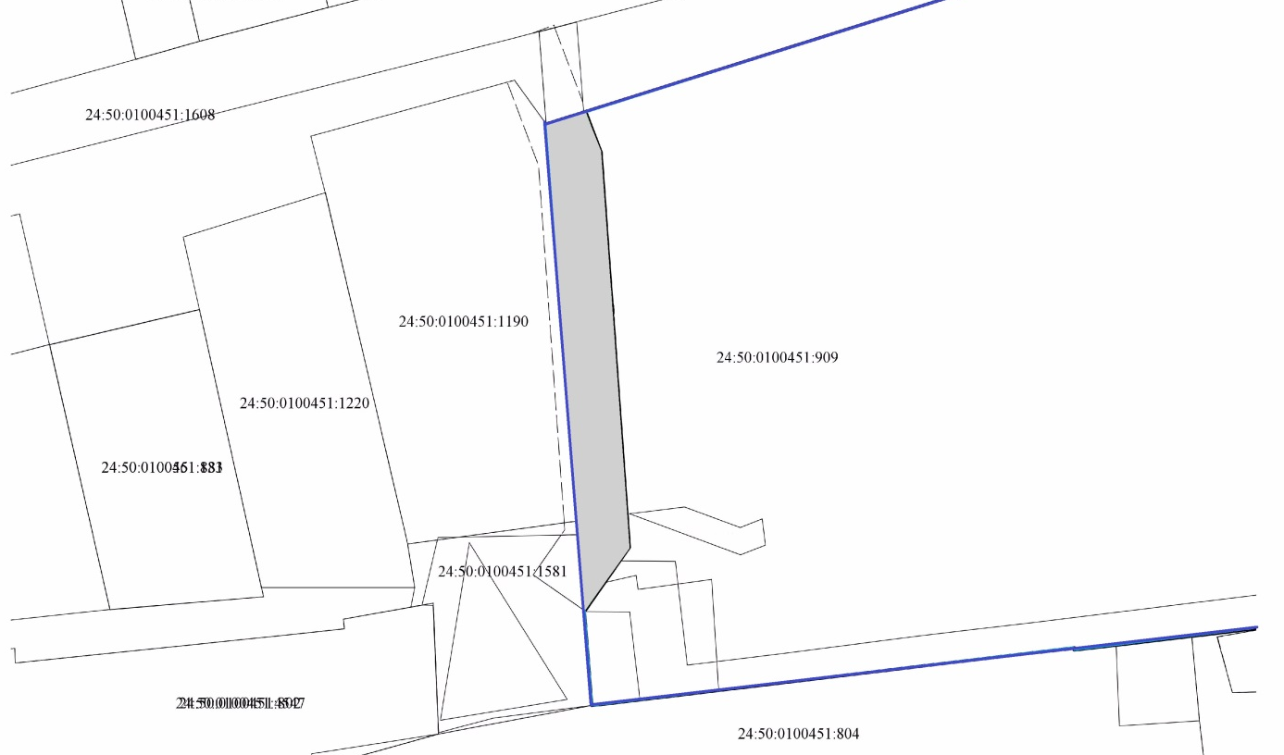

земельный участок, в отношении части которого планируется установление публичного сервитута
зона действия публичного сервитута

